**Documentos Comerciales**

Son herramientas que sirven para avalar las operaciones comerciales y contables.

**Remito/Nota de remisión:** el remito es el documento por el cual el vendedor deja constancia de la entrega de productos o servicios.   
  
Característica general del remito: Indica la cantidad, la descripción de los productos o servicios que está entregando y va carecer de importes, el remito no va con la descripción del precio ni el total. a lo sumo el remito lo que va a tener es la indicación del valor total de la mercadería que está entregando a los fines de cobertura de seguros.  
  
Contiene la letra R, en la parte superior están los datos del vendedor.   
en el margen superior derecho va a estar el número de remito y la sucursal que emite el remito, fecha y datos fiscales del vendedor. CUIT (clave única de identificación tributaria).

a continuación, los datos del comprador, después va la descripción de los bienes que se entrega.

El remito se emite por duplicado o triplicado: el original se lo queda el comprador, el duplicado se lo queda el vendedor ya firmado por el comprador, el triplicado se lo queda el transporte.  
hoy en día son todos los remitos electrónicos, en la parte inferior tiene que tener el C.A.E(Clave Autorización Electrónica)

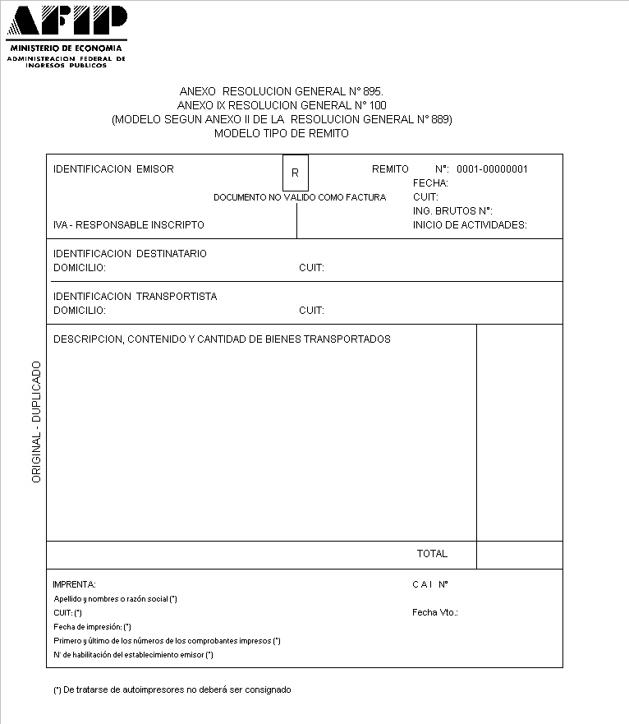

**Identificación Categorías** (arriba a la izquierda):

* responsable inscripto
* responsable monotributo
* IVA exento
* pequeño contribuyente eventual

(arriba a la derecha):

* campo de sucursal: tiene 5 espacios
* numero comprobante: tiene 8 espacios
* número de CUIT: Clave Única de Identificación Tributaria.

CUIT tiene 3 campos $--.(DNI).-($ dígito verificador)

**datos del cliente:** nombre, domicilio etc.

**datos del transportista si se requiere.**

**Campo Contenedor de la descripción:** contiene el detalle de los bienes que se van a adquirir.

Se emite en original y duplicado, en algunos casos se emite el triplicado.  
El original se lo queda el cliente, el duplicado vuelve al emisor conformado.

**Al pie del remito se encuentra un número y las letras ‘CAI’** → clave de autorización de impresión. ahora se llama **CAE**→ clave de autorización electrónica.

**Remito Factura:** (es la formalización de la venta)

en vez de la R, tiene distintas letras y a la par va a decir ‘Factura’.

facturas:

* **Factura ‘A’:** cuando se es un responsable inscripto. le emite factura a otro    
   responsable inscripto. (la factura a discrimina el IVA).
* **Factura ‘A con CBU Informado’:** el emisor no puede demostrar a la AFIP tener:
  + bienes por más de $150,000 pesos a la fecha
  + haber adquirido un inmueble antes el 2003 por un valor de $50,000 pesos
  + haber presentado la declaración jurada del impuesto a los bienes personales por más de $300,000 pesos (todos los que le compren tiene que pagarles a través de ese CBU).
* **Factura ‘M’:** la emiten los sujetos que tengan problemas con la AFIP y con bancos. Cuando la factura ‘M’ supera los $1000 pesos el comprador va a retener el IVA y depositarlo.

**Debito Fiscal:**(lo que tiene que pagar/ingresar a la AFIP).  
para el comprador es Crédito Fiscal:(lo que le tienen que descontar).

IVA: → 21%, 10.5%, exento.

**Factura ‘B’:** se emite a cualquier contribuyente que no sea responsable inscripto (Monotributista, IVA exento, etc.) o al consumidor final.   
Cuando el sujeto realiza operaciones habituales con consumidor final, tiene la obligación de contar con controlador fiscal (el controlador fiscal emite ticket-factura).   
La factura ‘B’ es igual a la ‘A’ solo que no discrimina el IVA

**Factura ‘C’:** quienes la emiten van a ser monotributistas, exentos, o pequeños contribuyentes eventuales (como el monotributista, pero no llega al mínimo de facturación anual o trabaja por temporada).

**Factura ‘E’**: la emite cualquier sujeto que exporte bienes o servicios. (No tiene IVA, porque las exportaciones están exentas de IVA).

**Factura ‘T’:** se emite por hoteles o servicios de alojamiento, para turistas extranjeros.

**Nota de débito:** sirve para cargar la cuenta del cliente, se emite cuando cometí un error de facturación o cuando deseo cobrarle intereses por pagar fuera de termino o porque pago por un cheque rechazado (sirve para aumentar la cuenta corriente del cliente).

**Nota de crédito:** cuando se factura de más ( descarga la cuenta corriente del cliente).

***Libro IVA ventas***

|  |  |  |  |  |  |
| --- | --- | --- | --- | --- | --- |
| ***Fecha*** | ***Tipo*** | ***Comprobante*** | ***Neto*** | ***Iva*** | ***Total*** |
| *01-09* | *A* | *0001-00001234* | *2000* | *420* | *2420* |
| *01-09* | *B* | *0001-00053285* | *1000* | *210* | *1210* |
| *02-09* | *B* | *0001-00053286* | *3000* | *630* | *3630* |
| *05-09* | *A* | *0001-00001256* | *4000* | *840* | *4840* |
|  |  |  | *10000* | *2100* | *12100* |

***Libro IVA Compras***

|  |  |  |  |  |  |
| --- | --- | --- | --- | --- | --- |
| ***Fecha*** | *Tipo* | *N-Compra* | *Neto* | *IVA* | *Total* |
| *03-09* | *A* | *0001-0000123* | *1000* | *210* | *1210* |
| *04-09* | *C* | *0001-00053285* | *1500* | *EXENTO* | *1500* |
| *05-09* | *A* | *0001-000553286* | *2000* | *420* | *2420* |
|  |  |  | *4500* | *630* | *5130* |

**Liquidación:**  
Debito Fiscal: 2100(venta)

Crédito Fiscal: 630(compra)

$$Saldo a depositar= Debito fiscal - Crédito fiscal=\$1470$$

**Recibo:** da cuenta de la recepción de dinero por parte de un contribuyente respecto de otro, lo normal es que el recibo tenga las características siguientes:

* Letra ‘X’
* Descripción de lo que está recibiendo
* Valor de lo que recibe. (viene a ser como factura y recibo a la vez).

**Pagare:** es una promesa de pago que emite alguien a favor de otra persona indicado que en determinada fecha se compromete a abonarle una suma de dinero.  
  
**Sellado:**(impuesto sello es un impuesto provincial).

**Cheque:** el cheque es una orden de pago librada contra un banco en donde el librador posee cuenta con fondos suficientes o está autorizado a girar en descubierto (tiene un monto autorizado que puede operar, aunque no tenga los fondos, le permite librar el cheque (queda debiendo al banco)).

**Cheque común:**

**características:**

* posee una sola fecha.
* datos del banco
* sucursal de la cuenta
* datos de la cuenta bancaria
* CUIT
* cantidad indicada en números y letras
* un número de serie correlativo (para el banco).
* debe indicarse la fecha del día de emisión.
* puede ser endosado(solo UNA vez).

**Con un cheque se pueden hacer 3 acciones:**

1. Cobrarlo por ventanilla
2. Depositarlo en cuenta
3. Transferirlo mediante endoso.

* Dos rayas transversales en el margen superior izquierdo (cheque cruzado) no se puede cobrar por ventanilla.
* -No a la orden- (no puede transferir)

**Cheque de pago diferido:**   
 **característica:**

* Tiene dos fechas, de pago de emisión y la fecha de pago.
* Pueden registrar: se chequea que la cuenta esta operativa y tiene fondos suficientes.
* Puede endosarse 2 veces.

**Giro:**

una transferencia que realiza una persona a favor de otra, se hace en el correo, se llena una fórmula donde pone todos sus datos y el de beneficiario abonando el aporte más una comisión.

**Letra de cambio/Carta de crédito (Giro internacional):**

Intervienen 2 entidades bancarias, una local y otra del exterior. se deposita en el banco local, para girarlo al banco extranjero, el banco local se comunica con el banco extranjero para certificar el giro.

**Escritura hipotecaria:**

Es un documento por el cual se da cuenta de que un bien inmueble posee un gravamen (hipoteca, deuda que tiene un inmueble).

**Escritura prendaria:**

Es igual a la hipotecaria.  pero el gravamen en vez de pesar sobre un inmueble es sobre un bien mueble registrable (vehículo, maquinaria de trabajo).

cuando se va a vender se tiene que pedir informe al registro automotor a ver si tiene algún gravamen o no.

**Orden de compra:**

Es un documento que emite una empresa dándole formalidad a una operación comercial (acepta un determinado precio y cantidad de una operación comercial)  
Ejemplo:  Coca-Cola decide comprar un repuesto de una maquina llama a varios proveedores les dice que le hagan la cotización, y para aceptar la cotización emite una orden de compra, el vendedor aclara que paga con la orden de compra (es un documento interno de la empresa).